三月春‘锋’行”志愿在行动

为大力弘扬雷锋精神，持续推动学雷锋志愿服务常态化，3月7日上午，河日木特村实践站开展“三月春‘锋’行”志愿在行动”活动，品学雷锋故事，践行雷锋精神。

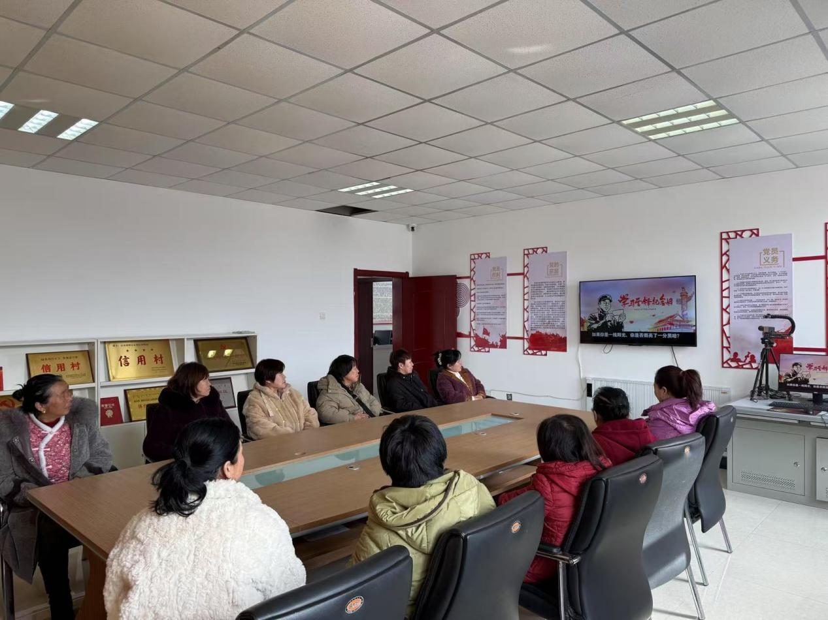

活动中，通过视频讲述雷锋的生平事迹与“螺丝钉精神”，生动再现了他在平凡岗位上所做出的不平凡贡献。村民都被雷锋的精神深深打动，纷纷感慨“雷锋同志虽然离我们远去，但他的精神永远值得我们学习和传承。”

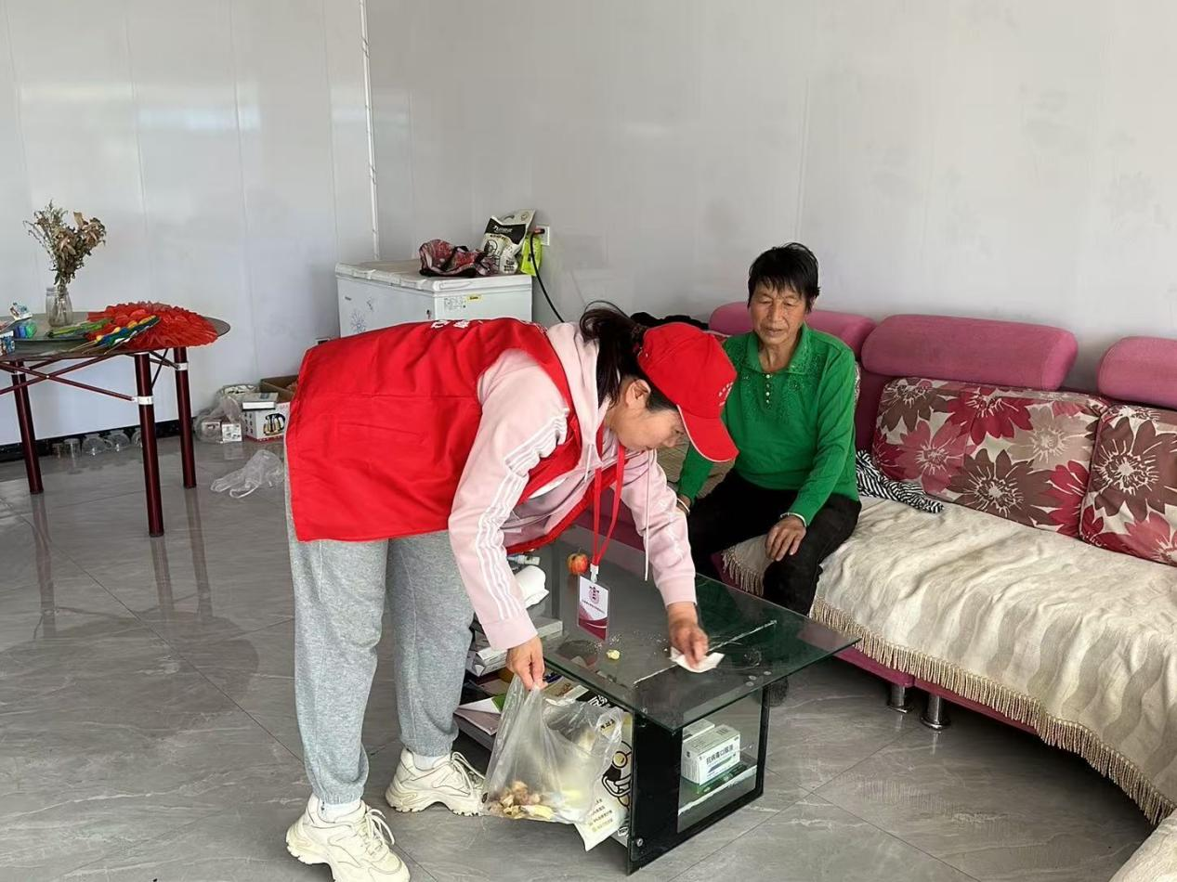

在观看视频之后，实践站的志愿者们走进老人家中，详细询问老人的健康状况、生活上的困难等，并帮老人测量血压、打扫卫生，对家中生活物品进行收纳整理。

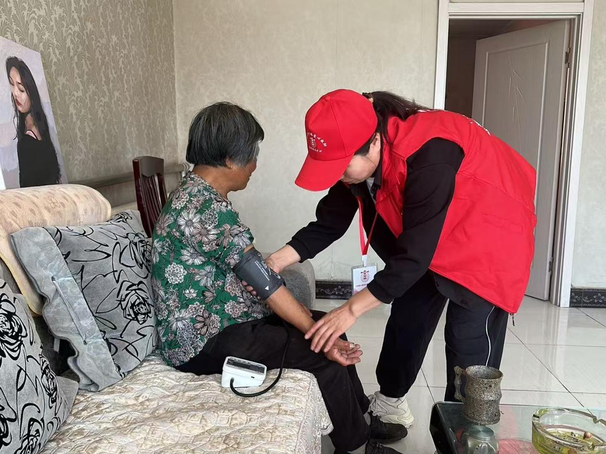

接下来，我们将继续发扬雷锋精神，组织更多类似的志愿服务活动，让雷锋精神在乡村蔚然成风，为创建文明、和谐、美丽的村居环境贡献力量。